به نام خدا



دانشگاه تهران

پردیس دانشکده‌های فنی

دانشکده برق و کامپیوتر

**آزمون نرم افزار**

**گزارش كار شماره 3**

**محمد پويا افشاري ‌(‌810198577)**

**مصطفی ابراهیمی (810199575)**

# شناسه

**9252008fb5036db4f4404545f5953b38421d7a2f**

# بخش اول - تست

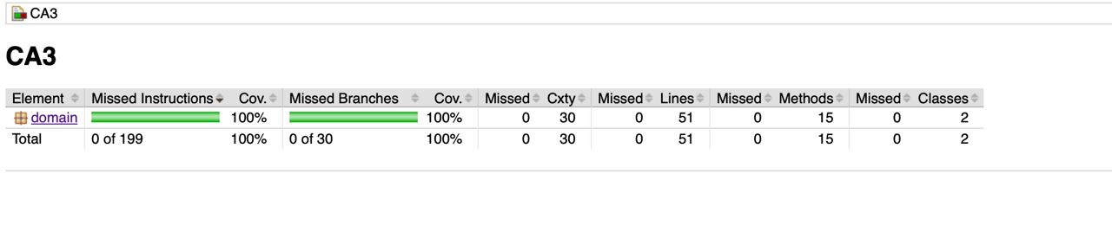

# بخش دوم - گزارش كار

1. 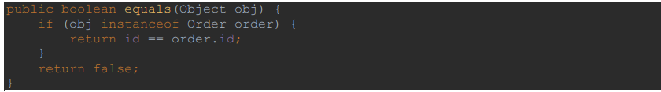سوال اول:

بله این امکان وجود دارد که تست پوشش 100 درصدی بلاک/statement داشته باشد اما پوشش شاخه‌ی کمتر از 100 درصد در این حالت داشته باشد. به علت خط return id == order.id است.

**می توانیم دو تست داشته باشیم یکی که ورودی اصلا شی ای از order نیست، تست دیگر ورودی order است و آیدی ش هم برابر است.**

**در این حالت پوشش جمله ۱۰۰ درصد داریم ولی پوشش شاخه ۱۰۰ درصد نداریم زیرا حالت اینکه id == order.id این دوتا مخالف باشند را بررسی نکرده ایم.**

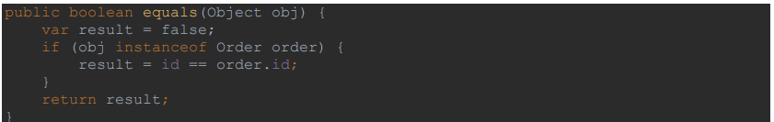

همانطور که گفته شد مشابه مثال قبل برای دریافت 100% branch coverage نیاز هست که هر دو سوی branch بررسی بشود. با همان دو تستی که در قسمت قبل گفتیم باز به پوشش جمله ۱۰۰ درصد میرسیم ولی به پوشش شاخه ۱۰۰ درصد نمیرسیم.

1. سوال دوم:

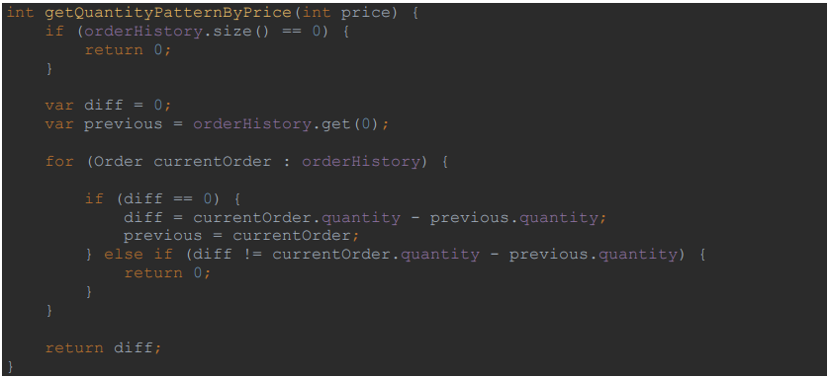

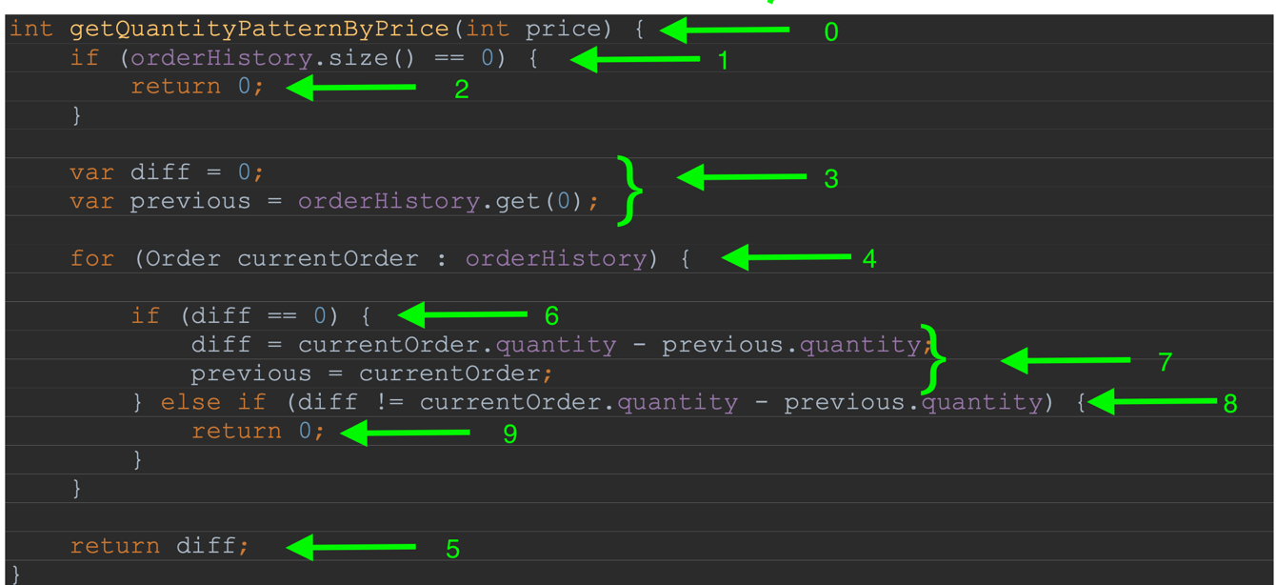

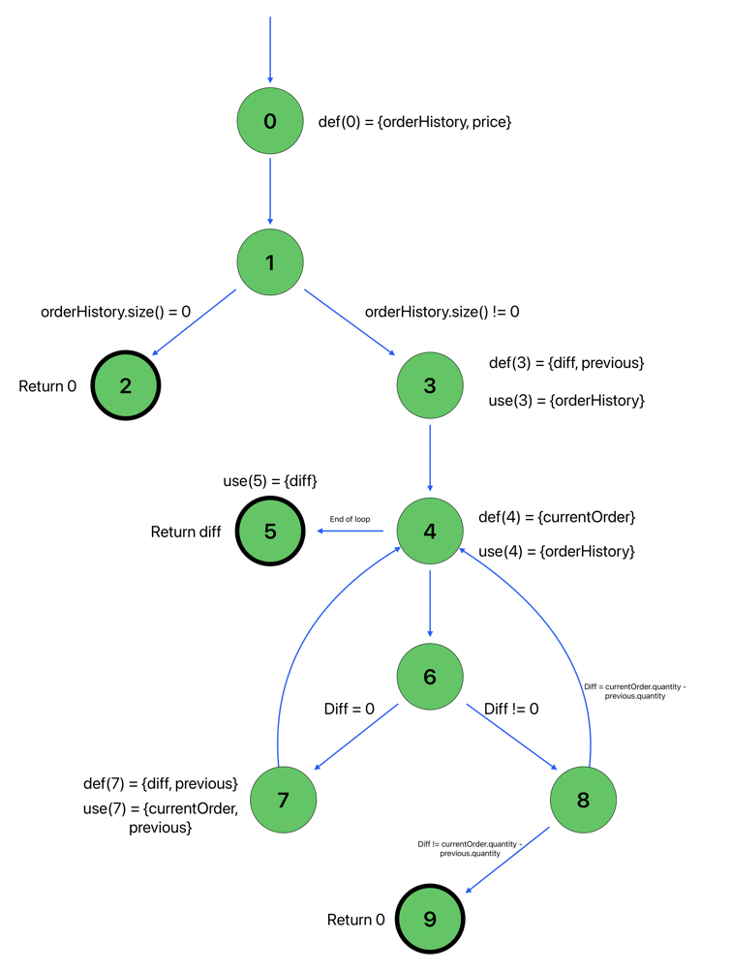

**Prime Path:**

[0 1 2], [0 1 3 4 5], [0 1 3 4 6 7], [0 1 3 4 6 8 9], [4 6 8 4], [6 8 4 5], [6 8 4 6], [8 4 6 7], [8 4 6 8], [4 6 7 4], [6 7 4 6], [7 4 6 7], [7 4 6 8 9], [6 7 4 5]

|  |  |  |
| --- | --- | --- |
| Node | Def | Use |
| 0 | Price, orderHistory |  |
| 1 |  |  |
| 2 |  |  |
| 3 | Diff, previous | orderHistory |
| 4 | currentOrder | orderHistory |
| 5 |  | Diff |
| 6 |  |  |
| 7 | Diff, previous | currentOrder, previous |
| 8 |  |  |
| 9 |  |  |

|  |  |
| --- | --- |
| Edge | Use |
| (1, 2), (1, 3) | orderHistory |
| (6, 7), (6, 8) | Diff |
| (8, 9), (8, 4) | Diff, currentOrder, previous |

**DU Pair:**

Diff:

|  |  |
| --- | --- |
| DU Pair | DU Path |
| [3 5] | 3 4 5 |
| [7 5] | 7 4 5 |
| [3, (6, 7)] | 3 4 6 7 |
| [3, (6, 8)] | 3 4 6 8 |
| [7, (6, 7)] | 7 4 6 7 |
| [7, (6, 8)] | 7 4 6 8 |
| [3, (8, 9)] | 3 4 6 8 9 |
| [7, (8, 4)] | 7 4 6 8 4 |
| [7, (8, 9)] | 7 4 6 8 9 |
| [3, (8, 4)] | 3 4 6 8 4 |

Previous:

|  |  |
| --- | --- |
| DU Pair | DU Path |
| [3 7] | 3 4 6 7 |
| [7 7] | 7 4 6 7 |
| [3 (8, 9)] | 3 4 6 8 9 |
| [3 (8, 4)] | 3 4 6 8 4 |
| [7 (8, 9)] | 7 4 6 8 9 |
| [7 (8, 4)] | 7 4 6 8 4 |

currentOrder:

|  |  |
| --- | --- |
| DU Pair | DU Path |
| [4 7] | 4 6 7 |
| [4 (8, 9)] | 4 6 8 9 |
| [4 (8, 4)] | 4 6 8 4 |

orderHistory:

|  |  |
| --- | --- |
| DU Pair | DU Path |
| [0 3] | 0 1 3 |
| [0 4] | 0 1 3 4 |
| [0 (1,2)] | 0 1 2 |
| [0 (1, 3)] | 0 1 3 |

1. سوال سوم:

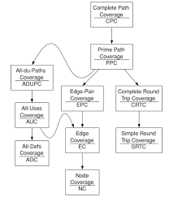

بر اساس نتابج بدست آمده از کتاب Ammann & Offutt میتوان نتیجه گرفت که چون All-du-Paths Coverage یک Subsumption از Relation های Prime Path Coverage را شامل میشود پس میتوان تستی نوشت که در PPC باشد ولی در ADUPC نباشد.

برای مثال به ازای PP در سوال بالا تمام حلقه ها با شروع از نود های 5 6 8 12 هر یک یکبار حداقل طی شده که در مثال DU Path شاهد پیماش 8->12->5->6 نیستیم.

1. سوال چهارم:

* استفاده از روش PP در مسایل پیچیده میتواند منجر به ایجاد تعداد تست کیس زیادی شود که سر بار تست زیاد ایجاد میکند. همچنین که گاها بررسی همه مسیر ها ارایه شده در این روش شاید در برنامه غیر ممکن باشد به خصوص برای برنامه های بزرگتر
* گاها پیش بینی مسیر های PP میتواند زمان بر و هزینه بر تلفی شود. در این روش نیاز هست که به ازای هر path تست کیس نگه داری کنیم.
* در این روش نگه داری از کد های تست به صورت به روز کار سختی تلقی میشود. در صورت تغییر هر prime path باید تمامی متاثر از ان بروز بشود.
* استفاده از این روش لزوما تمامی باگ ها را پیدا نمی کند و گاها استفاده از روش های کم هزینه تر برای مثال EPC میتواند برخی اشکالات را در زمان کمتر پیدا کند.
* در صورتی که از نظر بودجه و سایر منابع کمبود داشته باشیم شاید استفاده از روش های جایگزین مثل DU Path coverage جایگزین بهتری باشد.